参考资料：
一、传感器
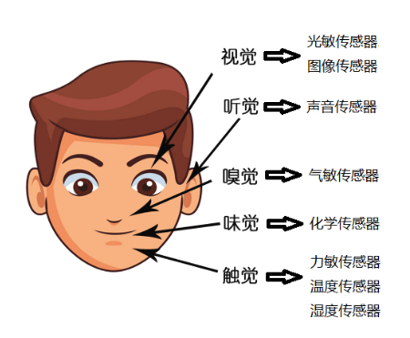
1、什么是传感器？常用传感器有哪些？
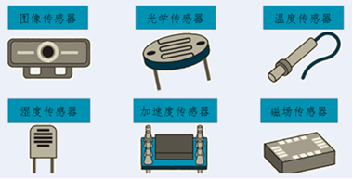
传感器是一种检测装置，能感受外界信息，并将感受到的信息，变成电子信号或其他所需的形式输出。传感器相当于人的感觉器官，传感器的存在和发展，让物体有了触觉、味觉和嗅觉等感官，让物体慢慢变的活了起来。

2、物联网中的传感器应用有哪些？
（1）距离传感器根据测距时发出的脉冲信号不同，可以分为光学和超声波两种。二者的原理类似，都是通过向被测物体发送脉冲信号，接收反射，然后根据时差、角度差和脉冲速度计算出被测物体的距离。距离传感器被广泛应用于手机和各种智能灯具中，产品可以根据用户在使用过程中的不同距离产生不同的变化。
（2）光传感器的工作原理就是利用光电效应，通过光敏材料将环境光线的强弱转换为电量信号。根据不同材质的光敏材料，光传感器又会有各种不同的划分和敏感度。光传感器主要应用在电子产品的环境光强监测上。
（3）温度传感器从使用的角度大致可以分为接触式和非接触式两类。前者是让温度传感器直接与待测物体接触，来通过温敏元件感知被测物体温度的变化;而后者是使温度传感器与待测物体保持一定的距离，检测从待测物体放射出的红外线强弱，从而计算出温度的高低。温度传感器主要应用在智能保温和环境温度检测等和温度紧密相关的领域。
（4）烟雾传感器根据探测原理的不同，常用的有化学探测和光学探测两种。其中前者利用了放射性镅241元素，在电离状态下产生的正、负离子在电场作用下定向运动产生稳定的电压和电流。一旦有烟雾进入传感器，影响了正、负离子的正常运动，使电压和电流产生了相应变化，通过计算就能判断烟雾的强弱。后者通过光敏材料，正常情况下光线能完全照射在光敏材料上，产生稳定的电压和电流。而一旦有烟雾进入传感器，则会影响光线的正常照射，从而产生波动的电压和电流，通过计算也能判断出烟雾的强弱。烟雾传感器主要应用在火情报警和安全探测等领域。
3、什么传感器可以用来避障，请说说它是如何避开障碍物的？
- 超声波传感器：超声波传感器的工作原理是反射声波，用于测量距离。传感器发出声波，如果前面有物体，它们会被反射回来。传感器检测这些波并测量发送和接收这些声波之间的时间。然后通过传感器和物体之间的时间间隔估算距离。
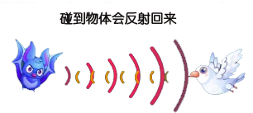
超声波传感器在很大程度上对阻碍因素完全不敏感，例如：光、灰尘、抽烟、薄雾、汽、皮棉。
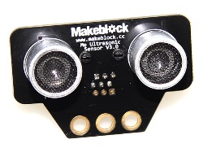
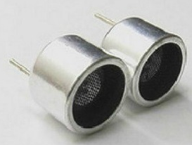

- 红外传感器：红外传感器的工作原理是反射光波。用于测量距离或接近度。
红外线传感器不能在黑暗中工作而超声波传感器可以在黑暗环境中工作。

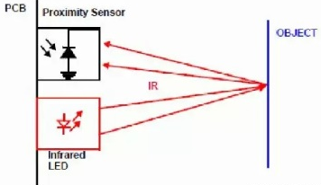
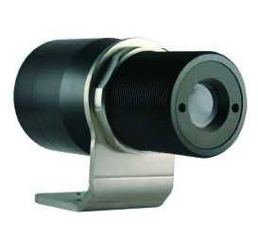
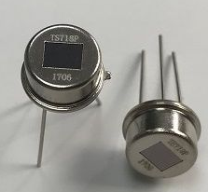

二、超声波传感器工作原理

1、构建避障系统所需元件列表
基础功能 | 所需元件
控制 | 掌控板
拼插结合 | 扩展板
获取距离 | 超声波传感器
显示文字 | 掌控板-显示屏
声音提示 | 掌控板-蜂鸣器
发光 | 灯带

2、硬件连接
（1）掌控板连接扩展板（带有显示器的一面朝带有“掌控板”图标的一面）
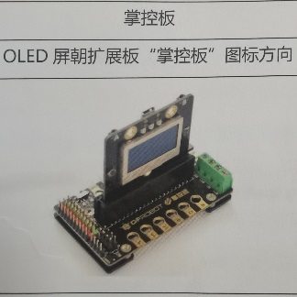
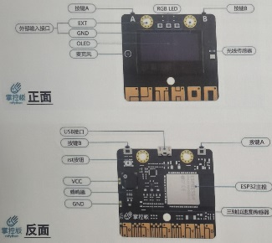
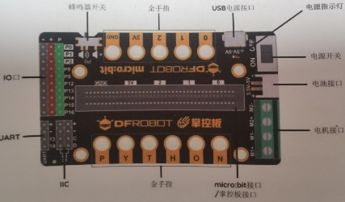

（2）连接输入设备
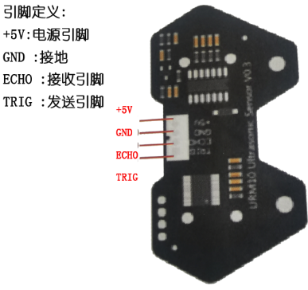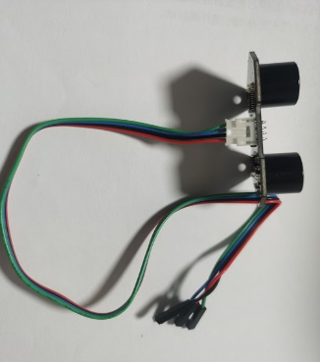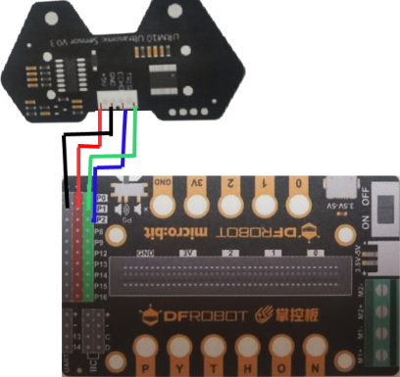
超声波连接与扩展板引脚说明：
p1:黑、红、绿
p2:蓝
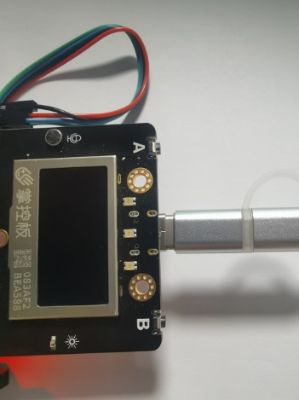
（3）连接输出设备（RGB灯带连接P8） （4）连接电脑（用数据线连接掌控板和电脑）
灯带连接扩展板引脚说明：
p8:黑、红、绿
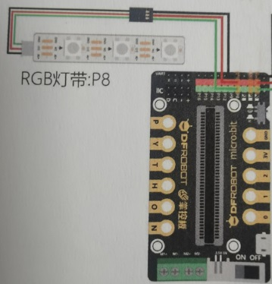

2、程序设计

（1）启动软件
通过以下3步完成掌控板在Mind+中的连接设置。
- 打开Mind+软件，安装驱动。
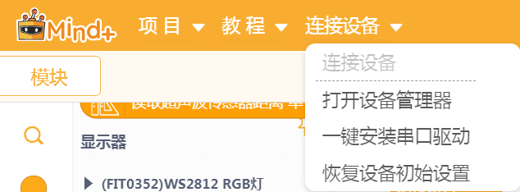

- 选择“上传模式”。

- 单击窗口左下方“扩展”，在弹出的窗口，选择“主控板”后，单击“掌控板”。
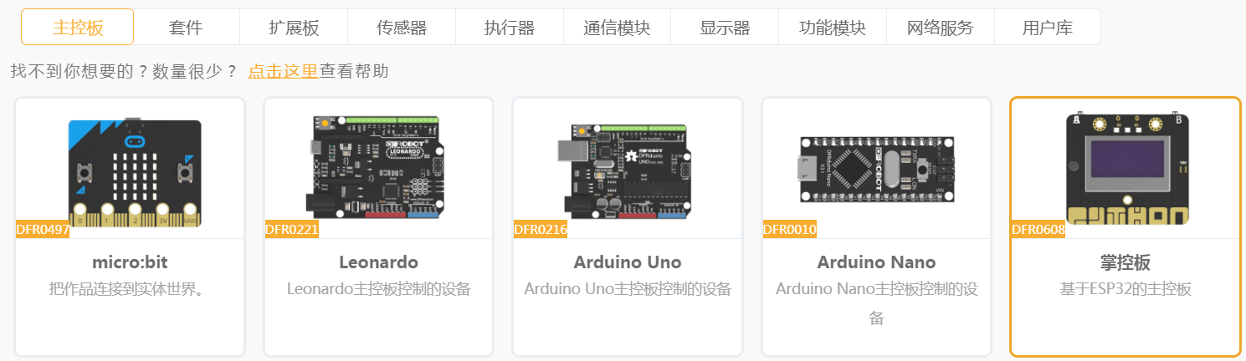

- 选择“传感器”后，单击“超声波测距传感器”，返回。

- 输出为（RGB灯带） 时，选择“显示器”，单击“RGB灯”，返回
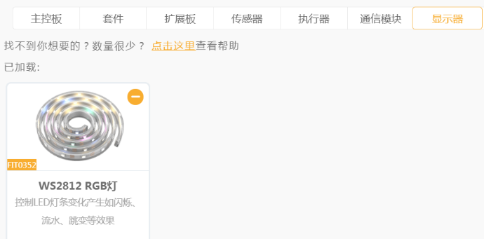
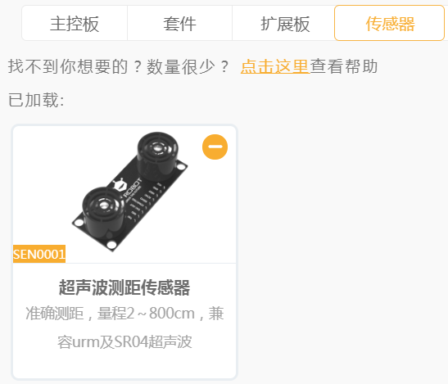

（2）设置软件
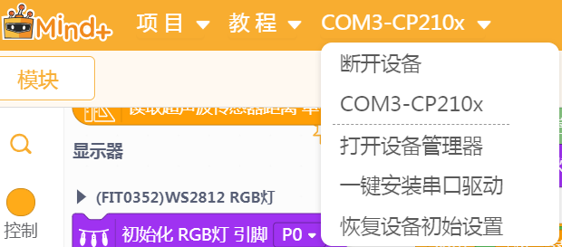

（3）编写程序
代码参考：（拖动左侧积木块到编辑区）
- 输出为“显示文字”：
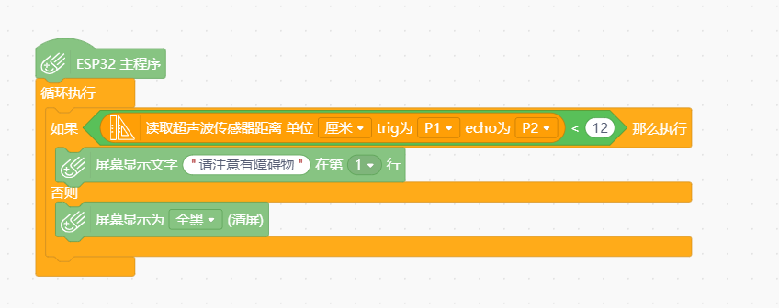
- 输出为“音乐警示”：
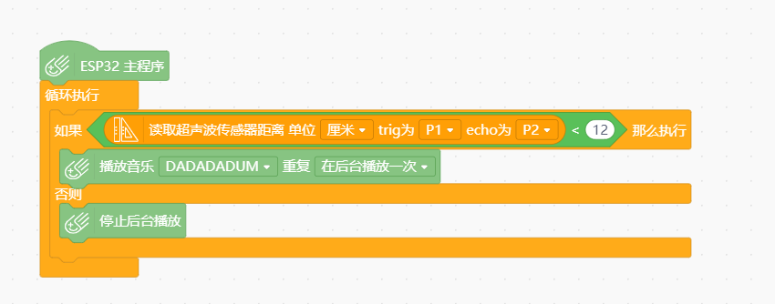
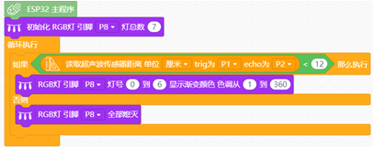
- 输出为“灯带发光”：

3、运行测试

上传程序到设备

